ПЕЧАТНОЕ СРЕДСТВО МАССОВОЙ ИНФОРМАЦИИ
«АЛЕКСАНДРОВСКИЙ ВЕСТНИК»
15.06.2022г № 271(210)

Уважаемые жители МО «Александровск» сообщаем всем, что администрацией МО «Александровск» были подписаны следующие Соглашения:
1. Соглашение о передаче полномочий по осуществлению внешнего муниципального финансового контроля.
2. Соглашение между администрацией муниципального образования «Аларский район» и муниципальным образованием «Александровск» о передаче осуществления части полномочий по выдаче градостроительного плана земельного участка, расположенного в границах поселения, выдаче разрешений на строительство (за исключением случаев, предусмотренных Градостроительным кодексом российской Федерации, иными федеральными законами), разрешений на ввод объектов в эксплуатацию при осуществлении строительства, реконструкции объектов капитального строительства, расположенных на территории поселения, осуществление в случаях, предусмотренных Градостроительным кодексом Российской федерации, осмотров зданий, сооружений и выдаче рекомендаций об устранении выявленных в ходе таких осмотров нарушений, направления уведомления о соответствии указанных в уведомлении о планируемых строительстве или реконструкции объекта индивидуального жилищного строительства или садового дома (далее-уведомление о планируемом строительстве) параметров объекта индивидуального жилищного строительства или садового дома установленным параметрам и допустимости размещения объекта индивидуального жилищного строительства или садового дома на земельном участке, уведомления о несоответствии указанных в уведомлении о планируемом строительстве параметров объекта индивидуального жилищного строительства или садового дома установленным параметрам и (или) недопустимости размещения объекта индивидуального жилищного строительства или садового дома на земельном участке, уведомления о соответствии или несоответствии построенных или реконструированных объектах индивидуального жилищного строительства или садового дома требованиям законодательства о градостроительной деятельности при строительстве или реконструкции объектов индивидуального жилищного строительства или садовых домов на земельных участках, расположенных на территориях поселений, принятие в соответствие в соответствии с гражданским законодательством Российской Федерации решения о сносе самовольной постройки, решения о сносе самовольной постройки или ее приведении в соответствие с предельными параметрами разрешенного строительства, реконструкции объектов капитального строительства, установленными правилами землепользования и застройки, документацией по планировке территории, или обязательными требованиями к параметрам объектов капитального строительства, установленными федеральными законами (далее также- приведение в соответствие с установленными требованиями), осуществление сноса самовольной постройки или ее приведения в соответствие с установленными требованиями в случаях, предусмотренных Градостроительным кодексом Российской Федерации на 2022 год
3. Соглашение о передаче осуществления части полномочий по решению вопросов местного значения

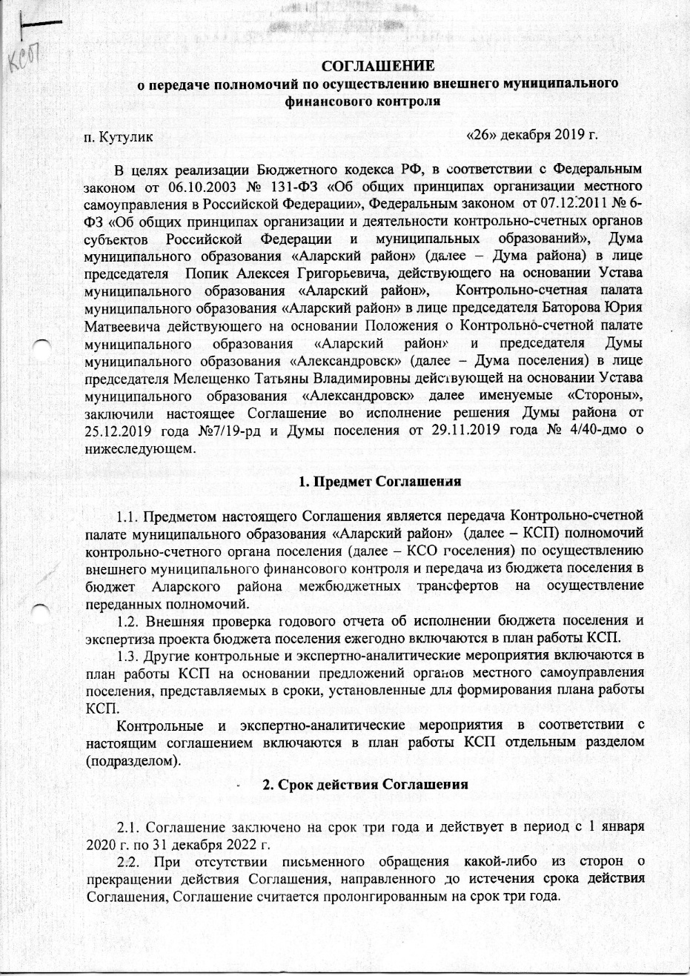

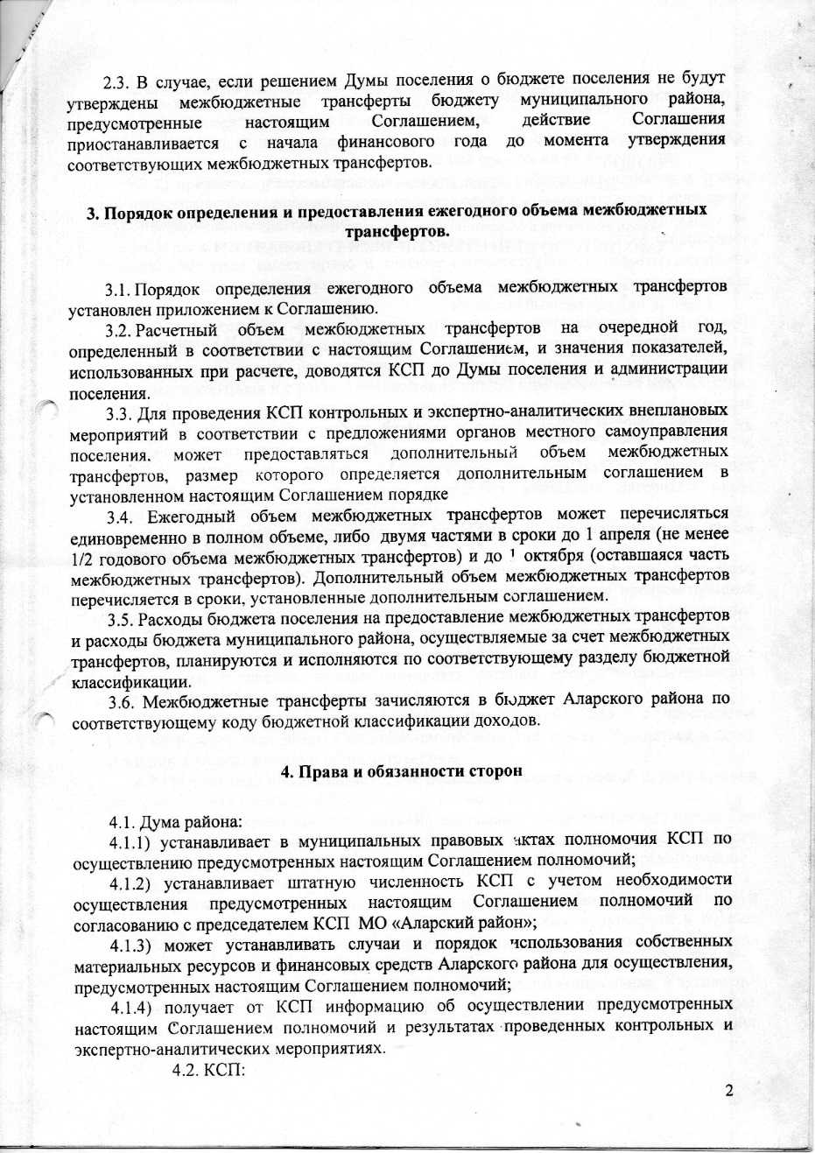

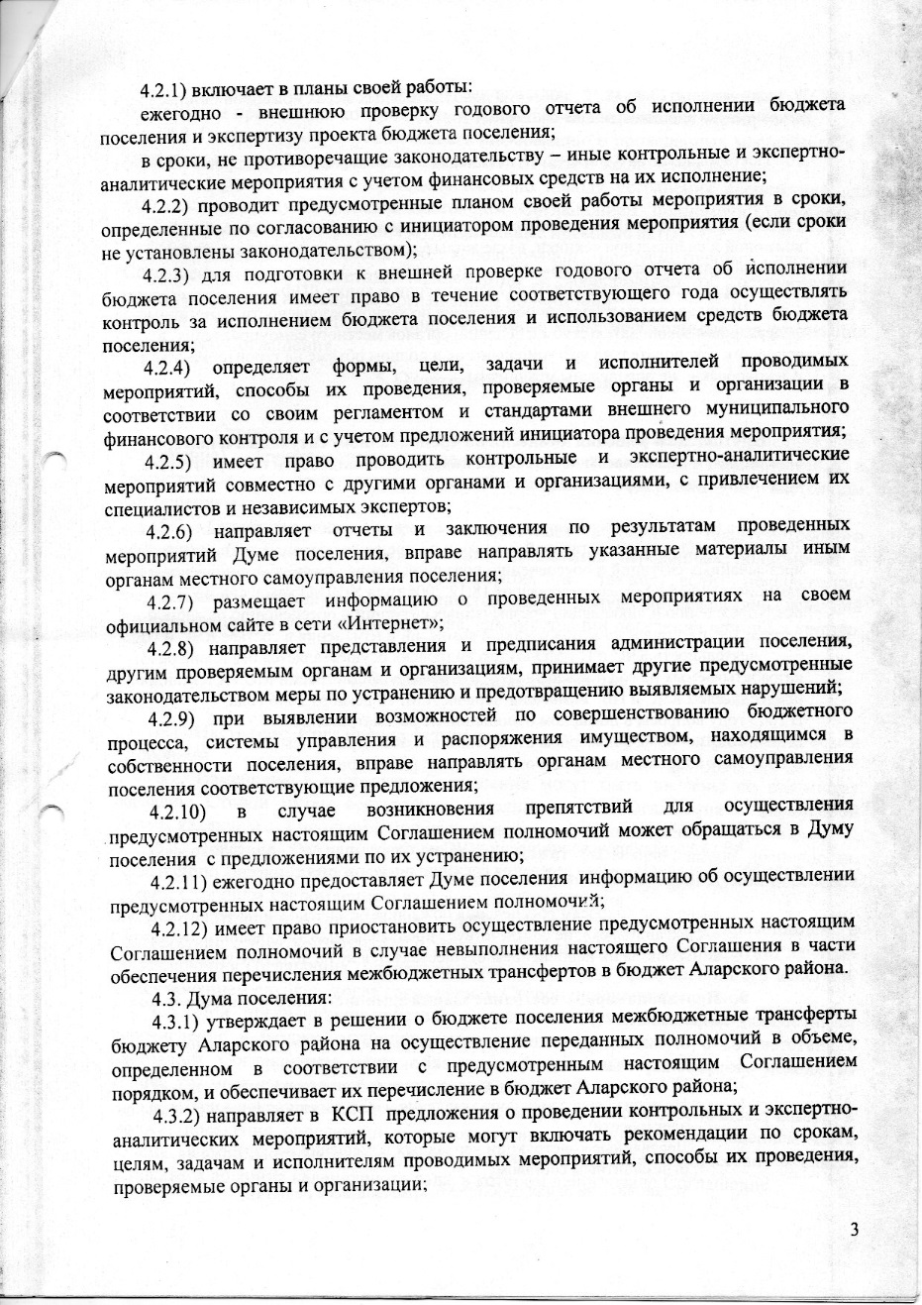

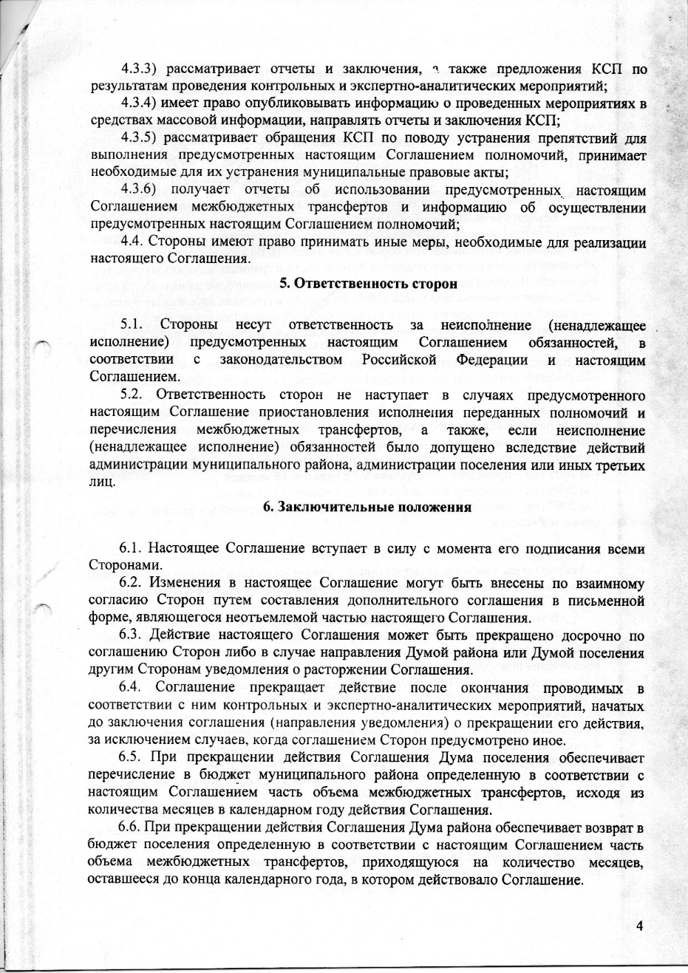

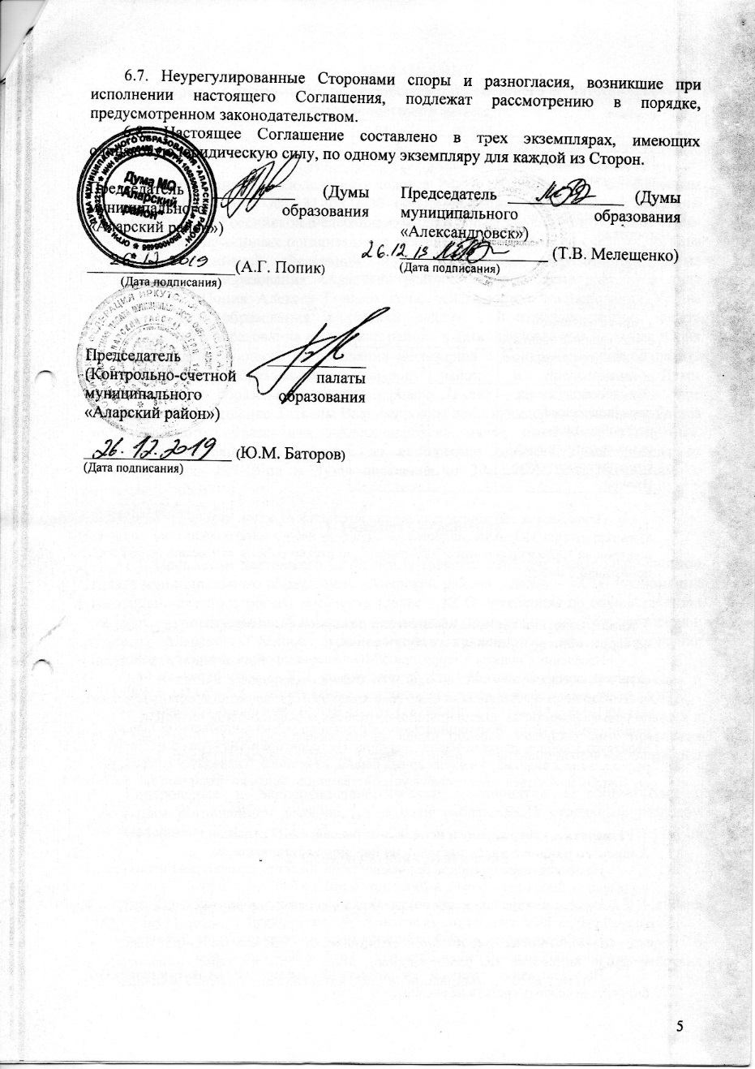

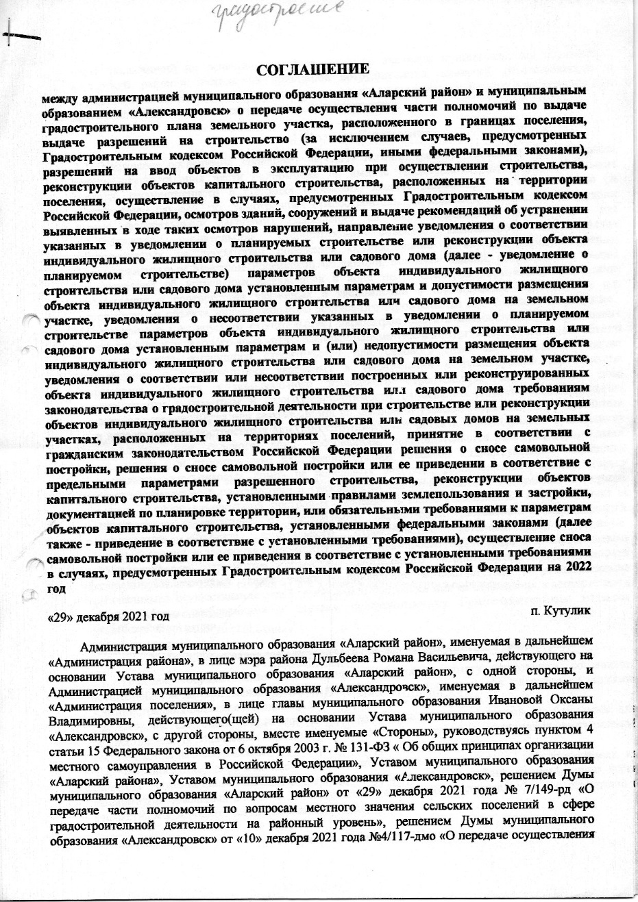

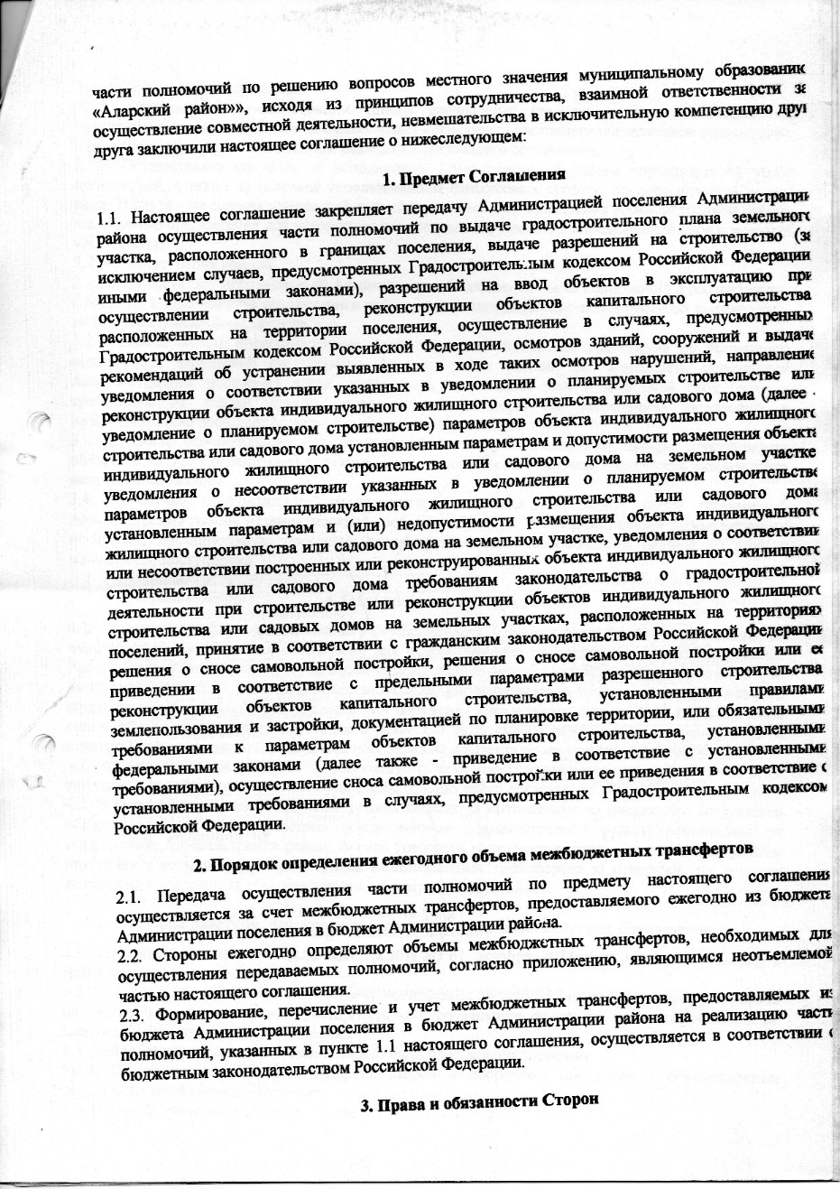

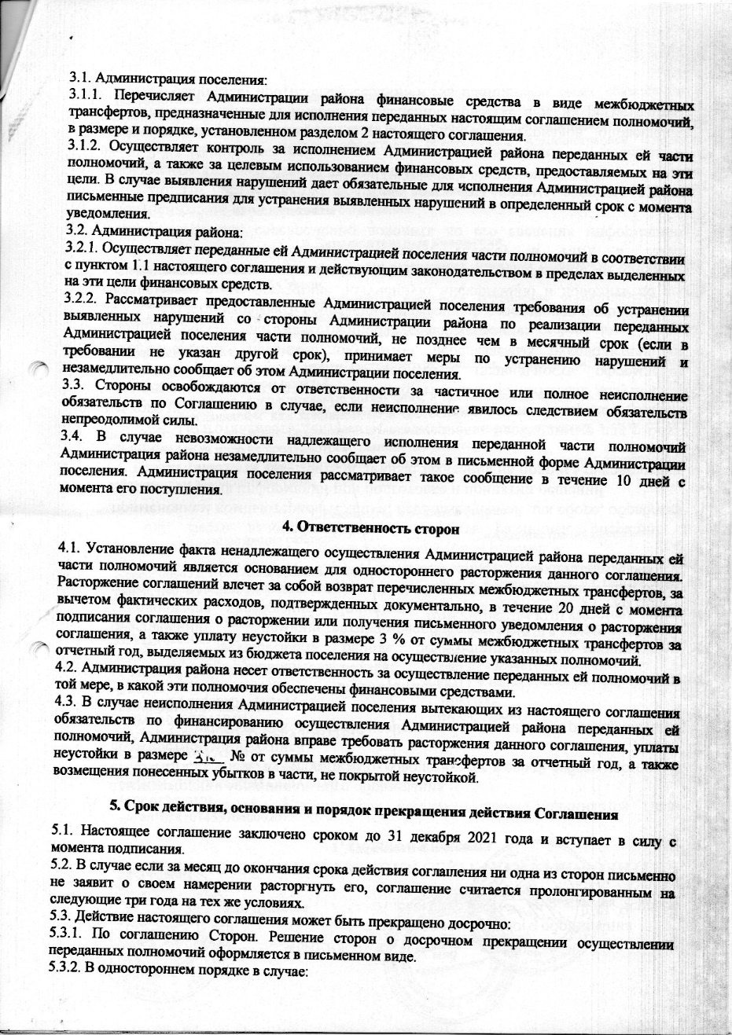

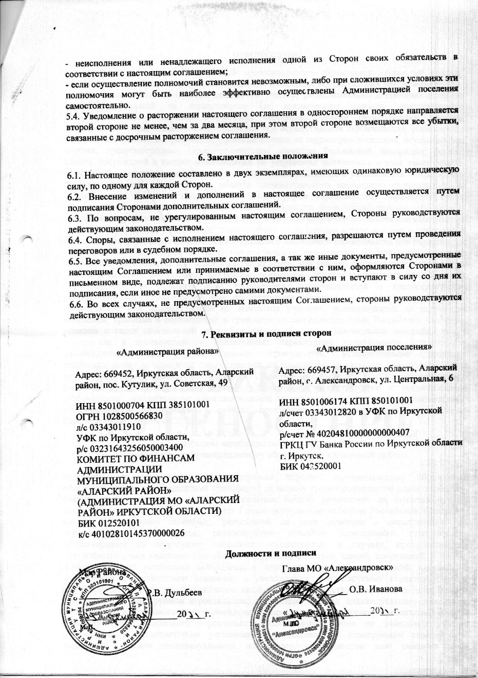

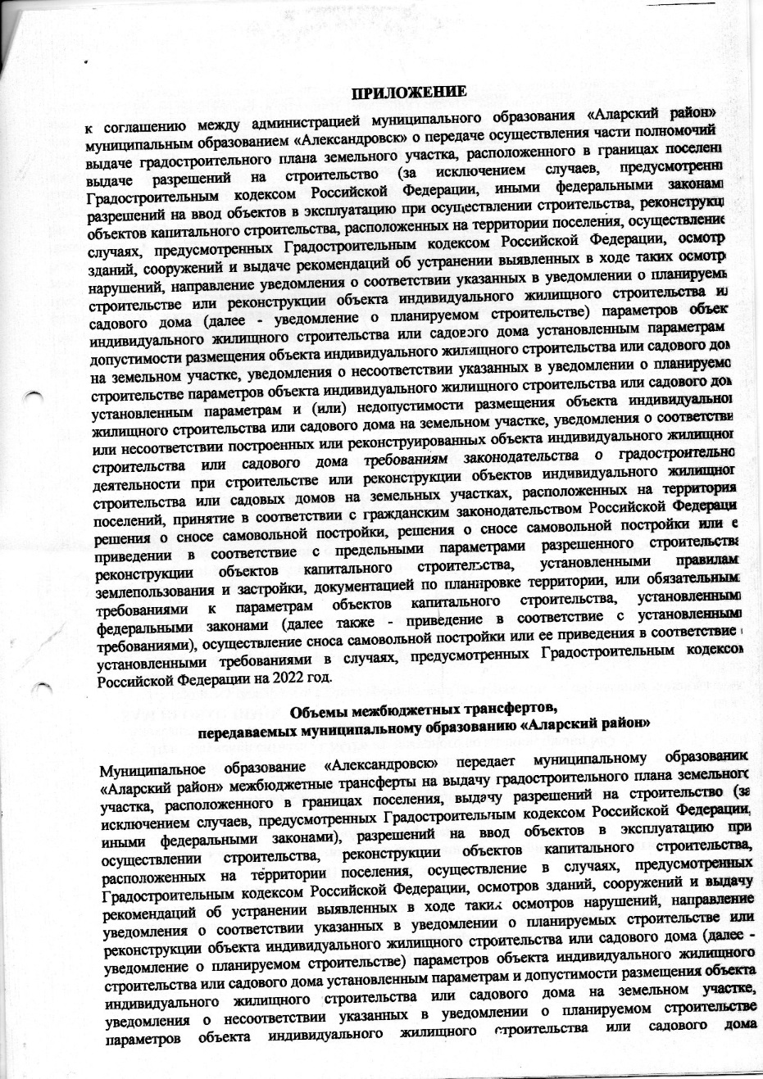

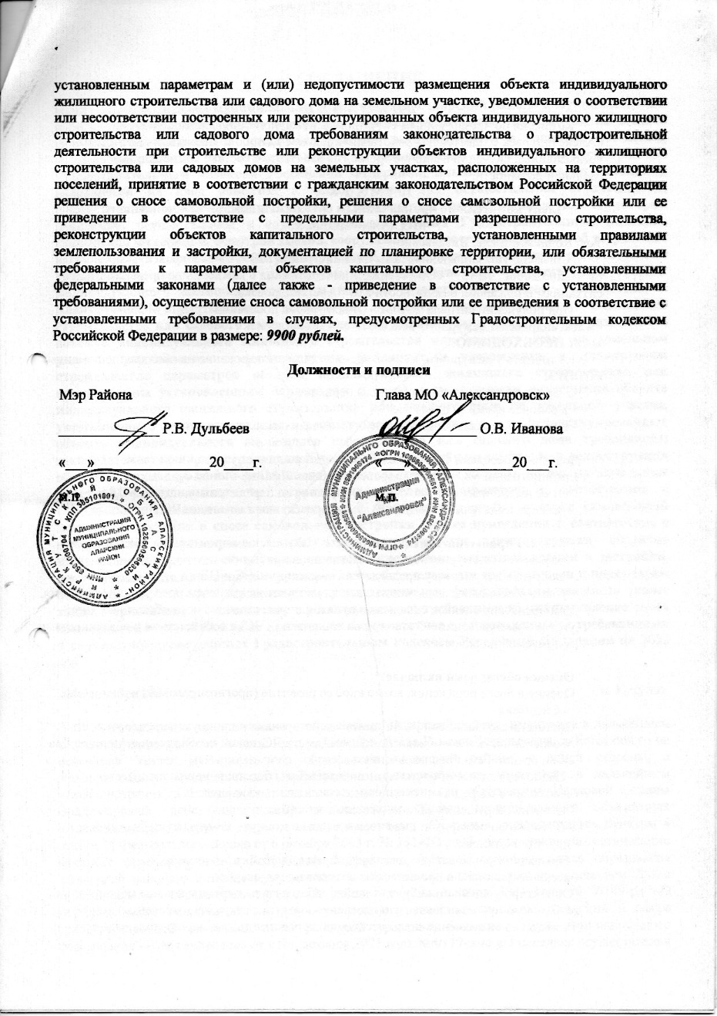

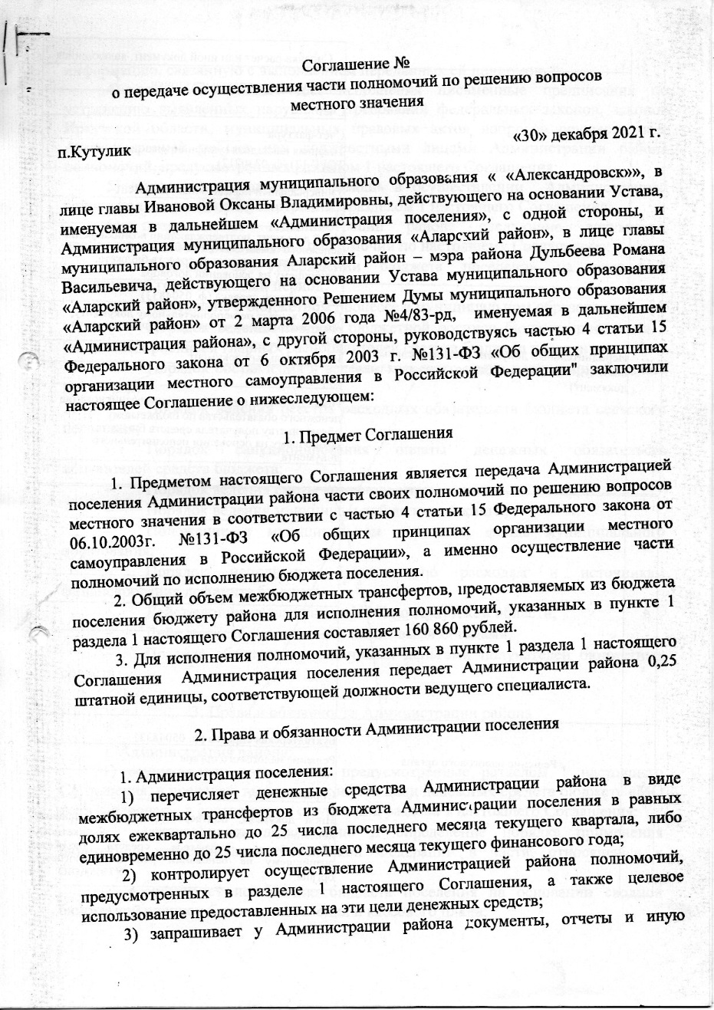

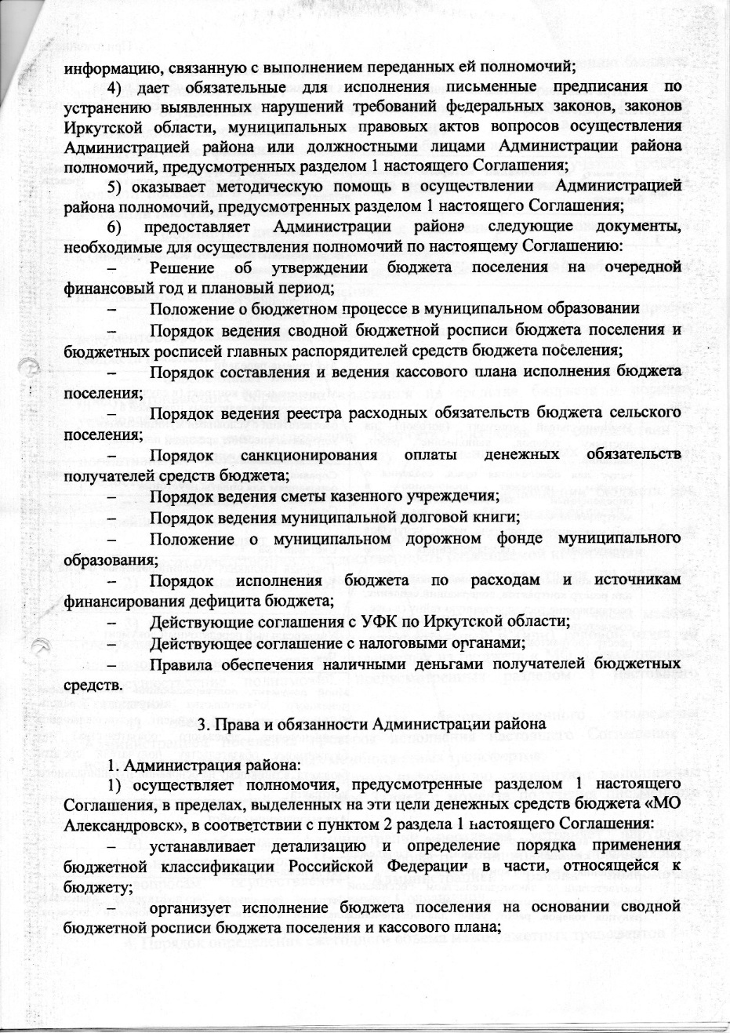

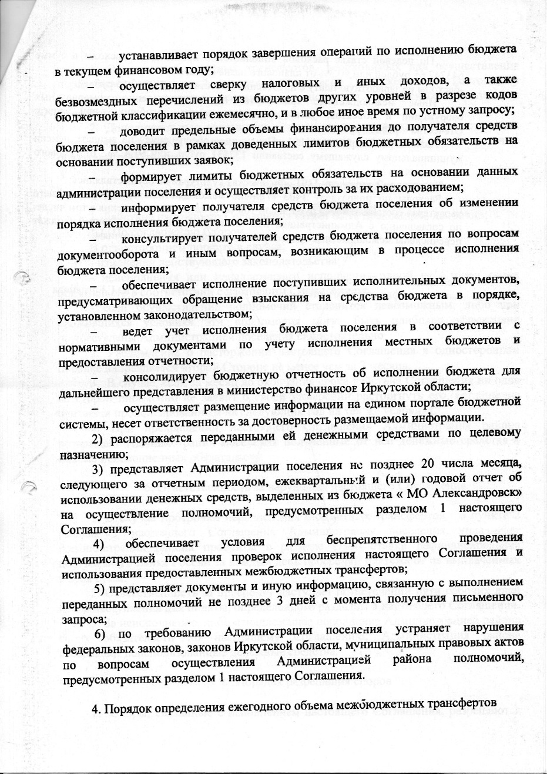
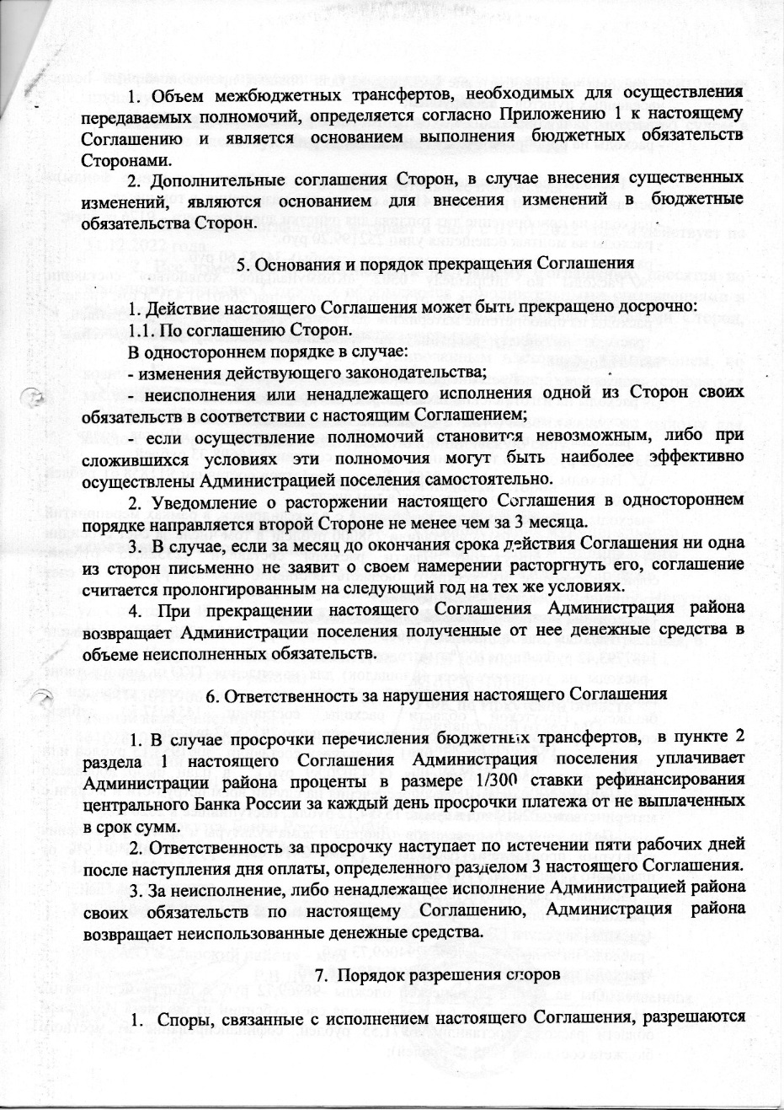
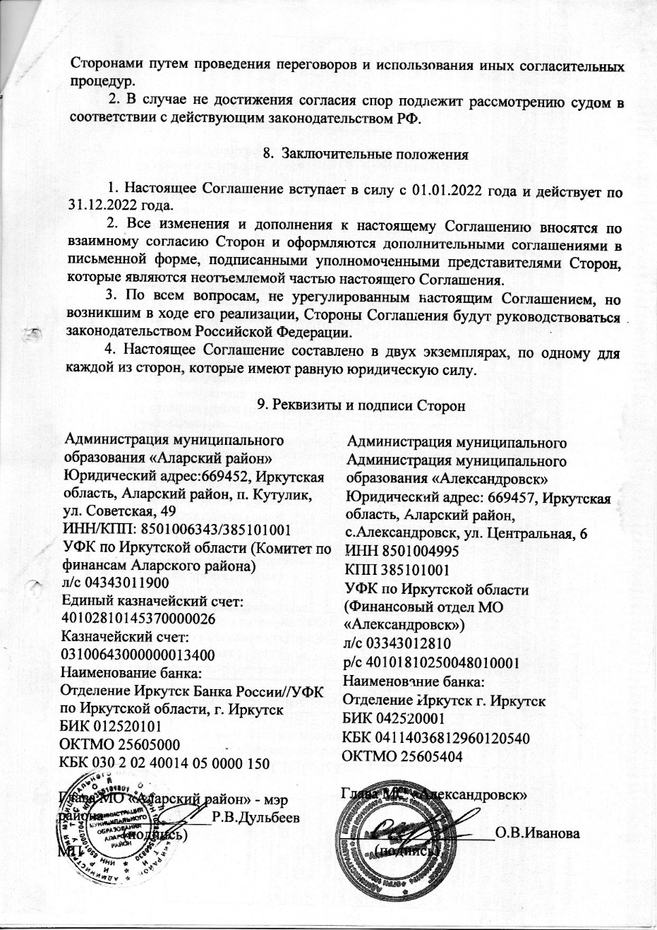

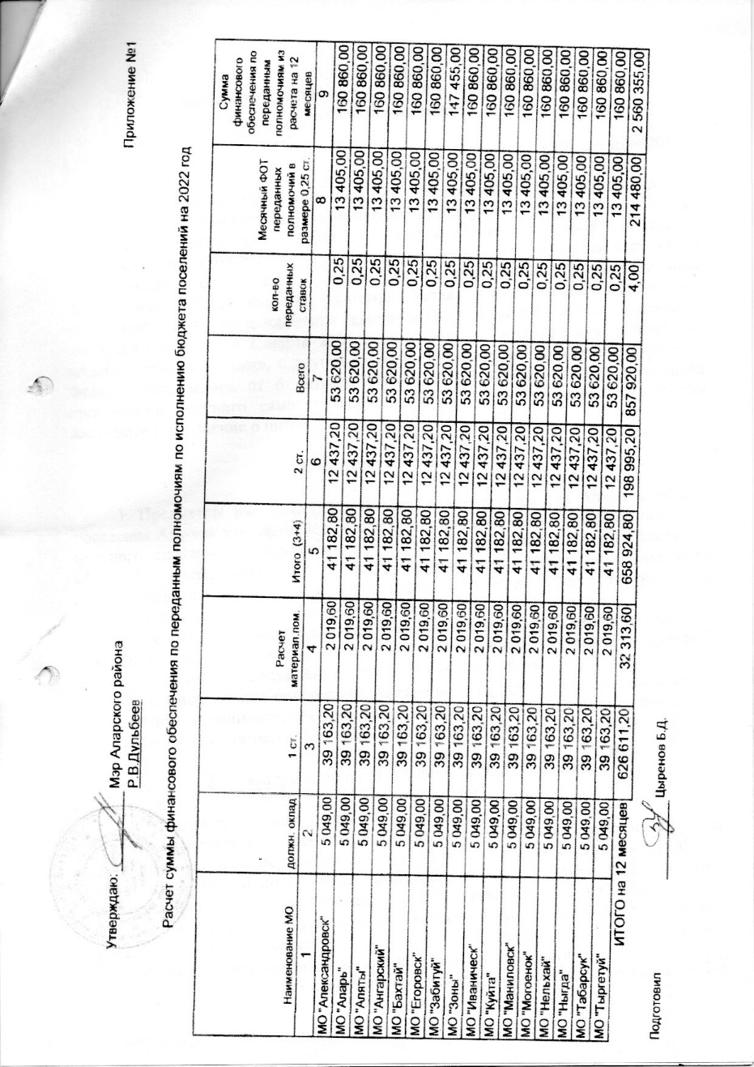
Дума
МО «Александровск»
Главный редактор – Председатель Думы МО
«Александровск», глава МО «Александровск»
Иванова О.В.
Тираж -10 экземпляров
Распространяется бесплатно.
Адрес редакции с. Александровск, ул. Центральная,50
Номер подписан в печать 15.06.2022г.

